Спецификация
Данный программный продукт проектируется и разрабатывается группой разработчиков (студентов) по заказу компании Apriorit.
Данный проект предусматривает собой создание драйвера для операционной системы Windows и графической оболочки, для работы с ним (графический интерфейс).
Поддерживаемые операционные системы: Windows 2000 SP4 with security rollup, Windows XP SP2, Windows Server 2003 SP1 и более поздние версии.
Назначение драйвера: скрывать от пользователя данные (файлы/папки) по заданной в конфигурационном файле маске.
Программа состоит из таких компонентов: драйвер, пользовательский интерфейс (GUI) и конфигурационных файлов с масками.
Тип драйвера – minifilter driver. С его помощью осуществляется основная задача программы.
Основные функции драйвера:
- Установка драйвера
- Запуск/выгрузка драйвера
- Загрузка и парсинг файлов с «масками».
- Скрытие файлов и папок, согласно условиям фильтрации.
Графический интерфейс дает возможность управлять драйвером:
- Установка связи графического интерфейса с драйвером (загрузка и выгрузка драйвера)
- Скрывать от пользователя определенные файлы (накладывать фильтры)
- Сохранение вводимых фильтров, создавать список пользовательских фильтров
- «горячие» клавиши для установки фильтров
- Снятие ограничения на фильтрацию выводимых данных
- Просмотр скрытых в данный момент данных и возможность открыть доступ к выбранному файлу/папке

Список скрытый файлов отображается в поле (1). Горячие клавиши скрытия всех файлов и сброс всех фильтров. В поле (1) можно выбрать файл(ы) и нажатием кнопки (3) сделать их видимыми. Для выбора и применения фильтров используем инструменты (4). Добавление/удаление фильтров (5).

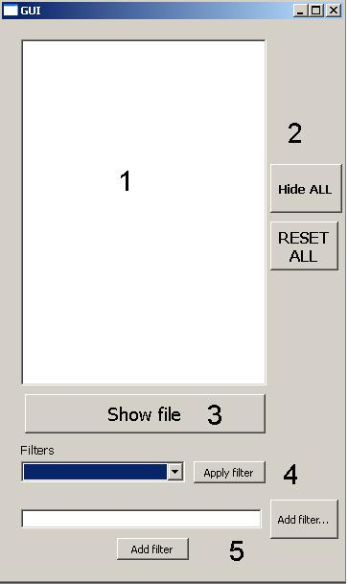

Глобальные маски находятся в одном файле на диске, а если необходимо скрыть файлы в определенной папке, то в ней создается файл, в котором содержится маска(и) скрытия именно для этой отдельной папки.
В GUI мы меняем маски, по которым у нас производится скрытие файлов как глобальных так и для каждой папки в отдельности. После изменения глобальных масок мы делаем уведомительный запрос в драйвер для обновления этого списка масок. Папки анализируются на наличие в ней файла с расширение .mask и считывается локальные маски (для этой папки).
Схематически проект работает по такой схеме.
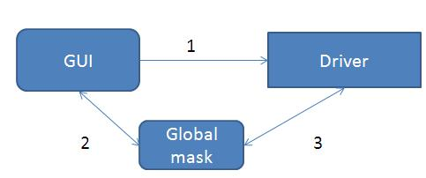
Для написания драйвера был использован язык программирования «С». Разработка GUI на кроссплатформенном инструменте разработки QT на языке С++. Для компиляции драйвера под разные платформы - Windows Driver Kits (WDK 7600.16385.1). Виртуальная машина использовалась как средство для тестирования драйвера в связке с VirtualKD-2.8 и DbgView, а также текстовый редактор Notepad++ для написания кода.

